 BATERIA DE EXERCÍCIOS DE PORTUGUÊS

6º Ano do Ensino Fundamental

Brisma Ohanna

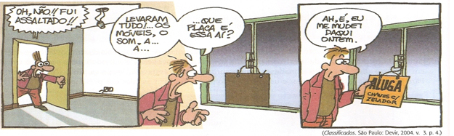

1- Qual é o pronome oblíquo presente no último quadrinho?

a) Me. b) Eu. c) Daqui. d) Ah. e) É.

2 - Assinale a *única* alternativa que possui substantivo sobrecomum.

A) crocodilo B) colega C) cavalheiro D) indivíduo E) imperador

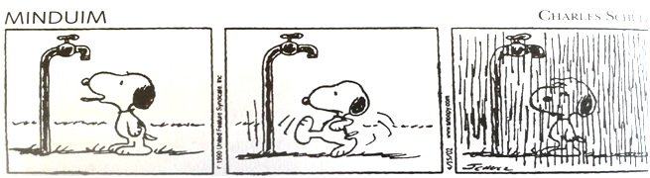

3 - Pode-se dizer que na tirinha acima encontramos um exemplo de:

A) linguagem informal.

B) linguagem verbal.

C) linguagem formal.

D) linguagem mista.

E) linguagem não verbal.

4 - Aponte a alternativa incorreta quanto à correspondência entre a locução adjetiva e o adjetivo:

a) glacial (de gelo); ósseo (de osso)

b) fraternal (de irmão); cardíaco (de fígado)

c) farináceo (de farinha); pétreo (de pedra)

d) bucal (de boca); ocular (de olho)

e) pulmonar (de pulmão); insípida (sem sabor)

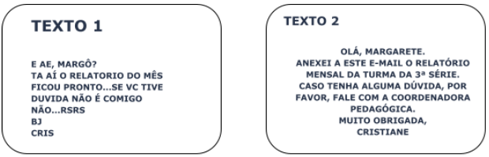

5) Em relação aos textos acima, marque a alternativa correta, considerando as circunstâncias e contexto:

a) O texto 1 é um exemplo de linguagem formal.

b) O texto 2 é um exemplo de linguagem informal.

c) O texto 1 é um exemplo de linguagem informal.

d) O texto 2 é um exemplo de linguagem não verbal.

e) O texto 1 é um exemplo de linguagem não verbal.

6 - Classifique os substantivos uniformes, completando os parênteses conforme indicado abaixo:

(EP) epiceno (CD) comum de dois gêneros (SC) sobrecomum

( ) o/a jovem ( ) o jacaré

( ) o sabiá ( ) a criança

( ) a pessoa ( ) o tatu

( ) o/a pianista ( ) a baleia

( ) o/a estudante ( ) o bebê

( ) o mamão ( ) o/a rival

7 - Qual das seguintes opções é uma classificação correta para o substantivo marinheiro?

a) substantivo simples, primitivo, coletivo, concreto

b) substantivo simples, derivado, comum, concreto

c) substantivo simples, derivado, comum, abstrato

d) substantivo composto, primitivo, comum, abstrato

8 - Indique qual dos seguintes é um substantivo simples, primitivo, comum e concreto:

a) pontapé b) pedra c) manada d) fome

9 - Circule os substantivos sobrecomuns presentes nas seguintes frases:

a) Eu sempre fui uma criança feliz.

b) O jovem disse que não conhecia aquela pessoa.

c) Aquele jornalista é um ser intratável.

d) O gerente da loja foi a testemunha do assalto.

10 - Complete os espaços com pronomes possessivos:

a) André levou ....................... carro para consertar e esqueceu luvas no banco.

b) Gostaríamos de deixar.......................herança para filha.

c) Os pássaros faziam ...................................ninhos e deixavam alimentos para filhotes.

d) Márcia virá acompanhada de ....................irmão e de primo.

e) Se esta rua fosse .............., tu mandavas ladrilhar.

f) Se este rio fosse ............, eu não deixava poluir.

g) Se esta mata fosse..............., nós não deixávamos derrubar.

h) Nós dissemos que queríamos .................prêmio.

i) Eu já entreguei .............................redação para a professora. Você já entregou a .............. ?

## 11 - Complete as frases com os seguintes pronomes indefinidos:

**diversos** - **menos** - **tudo** - **muito** - **todos** - **alguém** - **mais** - **algum**

1. A bola deve estar escondida em lugar.
2. Tenha juízo, minha filha.
3. Os que fizerem o percurso em tempo, vencerão acorrida.
4. O Brasil exporta produtos.
5. Quem quer, tudo perde.
6. Estes são.......................os convidados para o meu aniversário.

## 12 - Leia a charge abaixo.

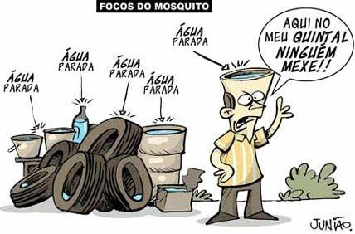

* Quantos pronomes se encontram no balão de fala? Indique a sua classificação.

__________________________________________________________________________________________.

1. **- Entre parênteses, aparecem dois pronomes demonstrativos. Escolha o que preenche corretamente a lacuna:**
2. Não me preocupa mancha que tenho no rosto. (esta –essa)
3. Marcela,é bom livro que está com você? (este –esse)
4. Ricardo,é seu caderno aí perto de sua carteira? (esse –aquele)
5. ___________ técnico aqui ao meu lado vai explicar o funcionamento da máquina. (este –esse)
6. Tatiana, guarda-chuva que está lá em casa é seu? (esse –aquele)
7. Senhores jurados, documento aqui é a maior prova da inocência! (este – esse)

14 - Leia o texto abaixo e responda às questões que seguem:

“Luísa navegou nos bons e maus humores por alguns anos, até que um dia percebeu que o tempo, com sua velocidade, também parecia absurdo, esticando as crianças, envelhecendo os adultos, expandindo o universo e apagando e acendendo as estrelas. [...] Foi quando se deu conta do brilho da lua real, cheia e prateada que ilumina os corações apaixonados. [...]

* “Retire os adjetivos que caracterizam os seguintes substantivos:

a)humores:_______________________ b)lua:___________________________

c)corações:_______________________ d)tempo:_________________________

15 - Forme quatro substantivos compostos usando as oito palavras do quadro.

|  |  |  |  |  |  |  |  |
| --- | --- | --- | --- | --- | --- | --- | --- |
| meio | erva | guarda | doce | dia | couve | chuva | flor |

|  |
| --- |
|  |
|  |
|  |
|  |